KENAN DOĞRUÖZ EVİ

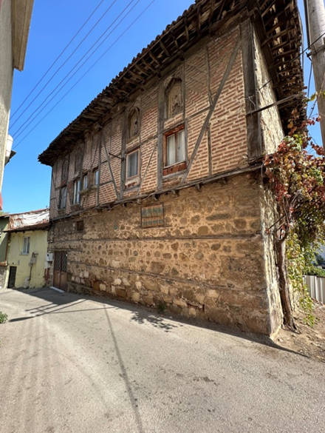
17.yüzyıl geleneksel Türk evi mimari özelliklerini taşıyan yapı, ahşap karkas ve yığma yapım sisteminde inşa edilmiştir. Türk evlerinin iç mekânlarında ve dış cephelerinde değişik malzemeden yapılan süslemeler kullanılır. Taş ve ahşap süslemeli kapı öğeleri, kat silmeleri, pencereler, çıkma ve saçaklar süsleme bakımından önemlidir.
Bodrum kat, zemin kat ve birinci kat olmak üzere üç kattan oluşmaktadır. Dış cephe taş duvar, bazı bölümler ise tuğla duvar olarak örülmüştür. Üst katta dikdörtgen pencerelerin üzerine kemerli pencereler yapılmıştır. Yapının iç mekân bölüntüleri ve cephe düzeninde zamanla değişiklikler yapılmıştır. Yer yer pencereler kapatılmış, duvarlar özgün olmayan tuğlalarla onarılmış, bazı bölümlerde ise ahşap plakalarla cephe kapatılmıştır.
Dönemin en önemli örneklerinden birisi olup günümüze kadar ulaşmayı başarmış ancak konak özgünlüğünü koruyamamıştır.

KENAN DOĞRUÖZ HOUSE
Buildings bearing the architectural characteristics of 17th century traditional Turkish houses are built in wood, carcass and masonry construction system. Decorations made of different materials are used in the interiors and exteriors of Turkish houses. Stone and wooden decorated door elements, floor moldings, windows, overhangs and eaves are important in terms of decoration.
It consists of three floors: basement, ground floor and first floor. The exterior was masoned of stone walls and some sections are of brick walls. Arched windows were masoned over rectangular windows on the upper floor. Modifications have been made to the interior partitions and facade layout of the building over time. In some places, the windows were closed, the walls were repaired with non-original bricks, and in some parts the facade was covered with wooden planks.
It is one of the most important examples of the period and has survived to the present day, but the mansion has not been able to preserve its originality.

